Sesión 4

Retos MYSQL_1

1. Definir los campos y tipos de datos para la tabla movies haciendo uso de los archivos movies.dat y README.
2. Crear la tabla movies (recuerda usar el mismo nombre del archivo sin la extensión para vincular nombres de tablas con archivos).
3. Definir los campos y tipos de datos para la tabla ratings haciendo uso de los archivos ratings.dat y README.
4. Crear la tabla ratings (recuerda usar el mismo nombre del archivo sin la extensión para vincular nombres de tablas con archivos)

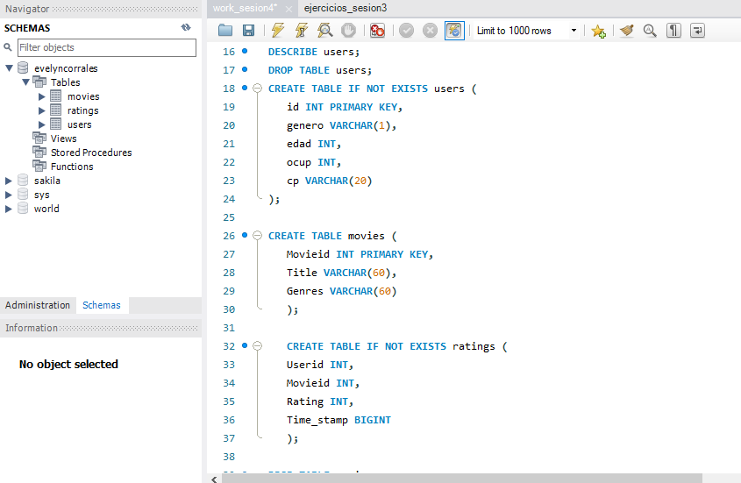

Reto 2

1. Usando como base el archivo movies.dat, limpiarlo e importar los datos en la tabla movies creada en el Reto 1.
2. Usando como base el archivo ratings.dat, limpiarlo e importar los datos en la tabla ratings creada en el Reto 2.
3. Finalmente, añade un registro en cada tabla usando INSERT INTO.

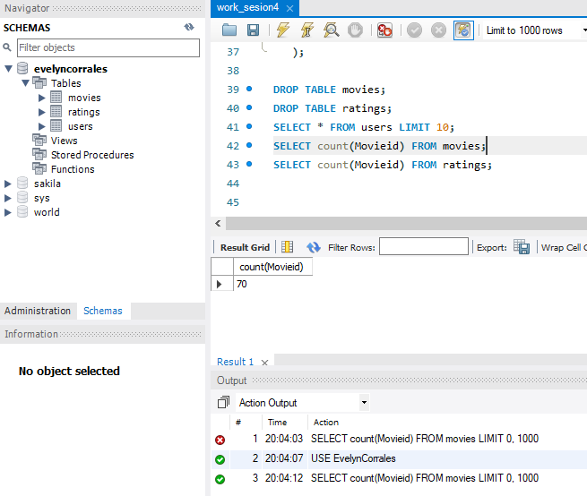

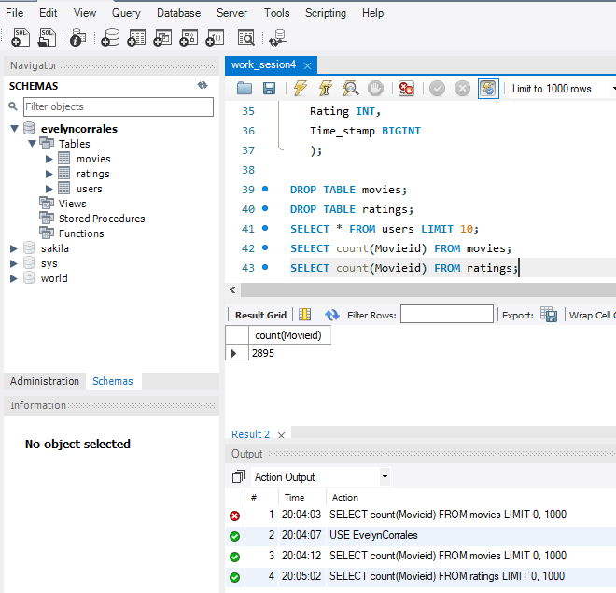

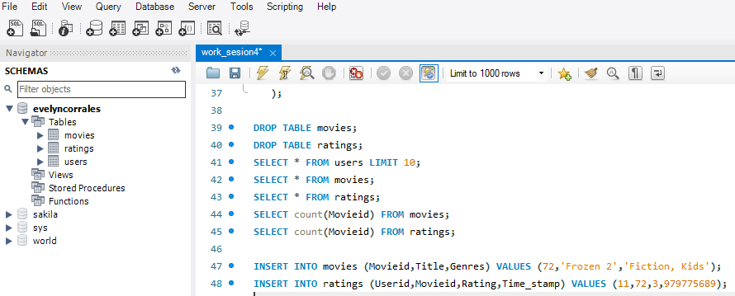

Retos Mongo

1. Crear la colección movies
2. Importar datos a la colección movies desde el archivo movies.csv
3. Crear la colección ratings
4. Importar datos a la colección ratings desde el archivo ratings.csv

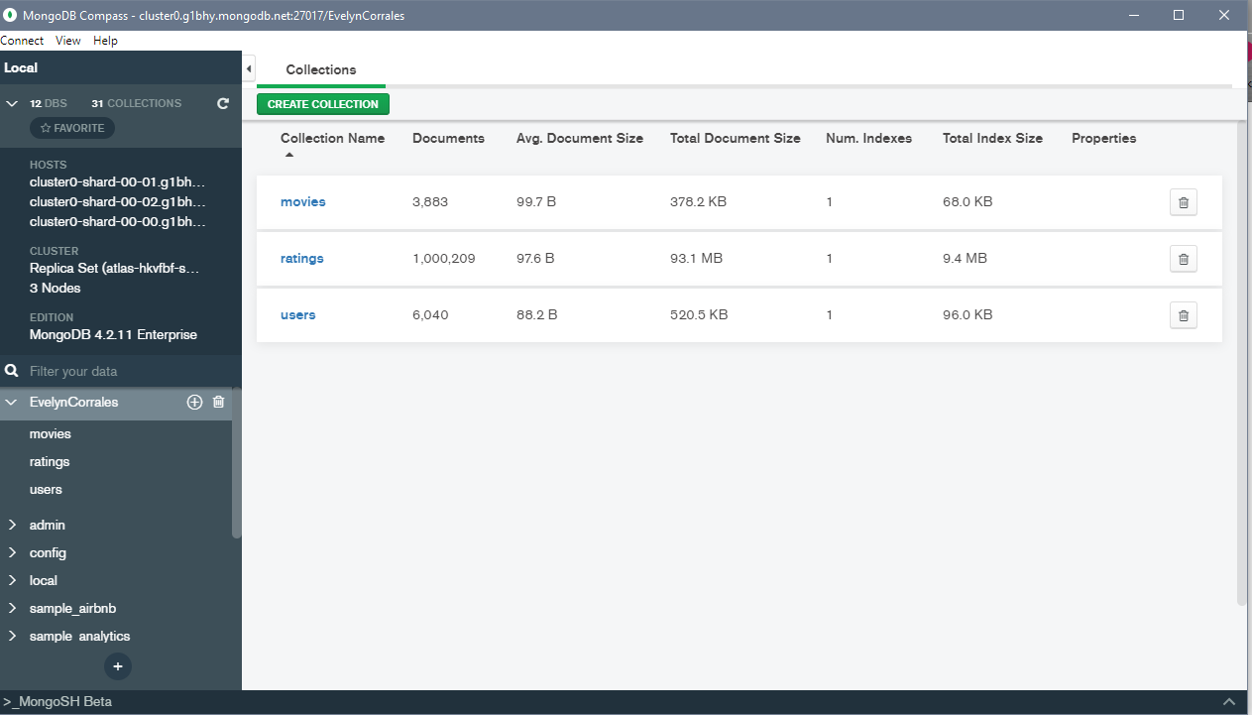

Ejercicios sesión 4

